GUÍA DE APRENDIZAJE N°1
BIOLOGÍA 1° MEDIO
“PROCESOS DE FOSILIZACIÓN”
Profesora Franchesca Gajardo Chávez

Nombre: ……………………………………………………… Fecha:………...………

UNIDAD 1: EVOLUCIÓN Y BIODIVERSIDAD.
Objetivo: Identificar y explicar el origen de los fósiles y los procesos de fosilización.
Instrucciones generales: Las guías de aprendizaje serán evaluadas con el 60% de exigencia para tener nota 4,0. La nota mínima es un 1,5. Todos los alumnos que se mantengan comunicados (entrega de guías desarrolladas o consultas) vía redes sociales, celular o correo electrónico y que no realicen visitas innecesarias al liceo, serán bonificados con un punto base, por respetar la crisis sanitaria.

ACTIVIDAD:
1.- Describa el proceso de formación de distintos tipos de fósiles, utilizando su texto de estudio en las páginas 22 y 23 o su guía de contenidos.

a.- Fósil de molde:

b.- Fósil de Inclusión:

c.- Fósil de Permineralización:
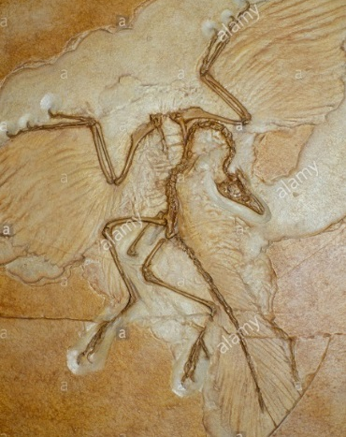
2.- Lea las preguntas que se proponen, luego infiera y responda a partir de la observación detallada de la imagen del registro fósil de una especie extinta.
a.- ¿Será posible determinar las características de un organismo extinto y de su hábitat a partir del estudio de su registro fósil?

b.- ¿Qué tipo de organismo fue y qué características podría haber presentado?

c.- ¿Las características que has nombrado, se encuentran también en organismos actuales? ¿Cuáles?

d.- ¿Basta la observación de un fósil para caracterizar a una especie extinta y su hábitat?

e.- ¿Qué otros estudios o análisis se podrían realizar para hacer más completo el estudio del registro fósil?

f.- ¿Qué importancia tiene el registro fósil como evidencia para la evolución?

